TEST DI INGRESSO MATEMATICA
Classe 4

- Scrivi i numeri in cifre.
- duecentodieci ________________________
- tremilasettantotto _____________________
- cinquantanove ________________________
- millecentonovantanove _________________
- trecentoventitré _______________________
- ottomilacinque _________________________
- novecentouno _________________________
- novecentodiciannove ____________________

- Il monte Bianco è alto 4 810 metri. Qual è la scomposizione corretta di questo numero?
- 4k 8da 1u 0da
- 4k 1u 0da 8h
- 4k 8h 1da 0u
- 4k 1da 8u 0da

- Forma i numeri in quattro modi diversi.

________+ _________+ 5 = 1 000  ________+ _________+ 50 = 1 000  ________+ _________+ ________= 1 000  ________+ _________+ ________= 1 000 | ________+ _________+ 5 = 9 999  ________+ _________+ 50 = 9 999  ________+ _________+ ________= 9 999  ________+ _________+ ________= 9 999

- Indica con una X le uguaglianze vere.

- 95 + 15 = 120
- 127 + 33 = 160

- 255 – 15 = 235
- 700 – 532 = 168

- 80 x 2 = 160
- 7 x 8 = 54

- 81 : 9 = 9
- 120 : 6 = 26

- Risolvi il problema.
Per il suo compleanno Katia ha ricevuto un libro di racconti.
Il primo giorno ha letto 32 pagine e nei giorni successivi ha letto
le altre 54. Di quante pagine è il libro di Katia?
OPERAZIONE: ________________________________

RISPOSTA: ________________________________

- Quale operazione devi effettuare per risolvere il problema?
Omar e Giulio hanno trascorso il pomeriggio a giocare
ai videogiochi. Omar ha totalizzato 1 495 punti e Giulio 1 230.
Quanti punti ha totalizzato in più Omar?
- 1 495 – 1230 = 265
- 1 495 + 1230 = 2725

- Risolvi il problema.
In una scuola vengono acquistati 25 pacchi di carta
per le fotocopie. Ogni pacco contiene 250 fogli.
Quanti fogli in tutto? Ogni pacco costa 3 euro.
Quanto spende la scuola per acquistare tutta la carta?

OPERAZIONE 1: ________________________________

RISPOSTA: ____________________________________

OPERAZIONE 2: ________________________________

RISPOSTA: ____________________________________

- Metti in colonna e calcola.

787 + 201 = 129 + 142 = 718 + 192 =

 |  |  | + |  |  |  |  | + |  |  |  |  | +
 |  |  | = |  |  |  |  | = |  |  |  |  | =

- Metti in colonna e calcola.

999 – 342 = 861 – 38 = 627 – 148 =

 |  |  | – |  |  |  |  | – |  |  |  |  | –
 |  |  | = |  |  |  |  | = |  |  |  |  | =

- Metti in colonna e calcola.

999 x 3 = 213 x 4 =

 |  |  |  | x |  |  |  |  | x
 |  |  |  | = |  |  |  |  | =

45 x 35 = 244 x 12 =

 |  |  |  | x |  |  |  |  |  | x
 |  |  |  | = |  |  |  |  |  | =

- Metti in colonna e calcola.

639 : 3 = 732 : 6 =

- Per ogni figura, scrivi quale frazione rappresenta.
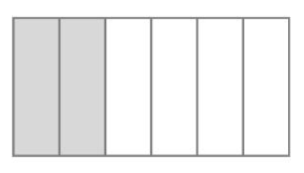 |  | 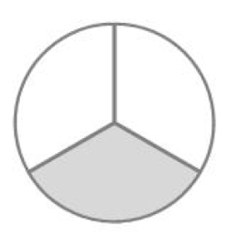
_______ | _______ | ______

- Osserva i disegni e fai una X sulla risposta giusta.

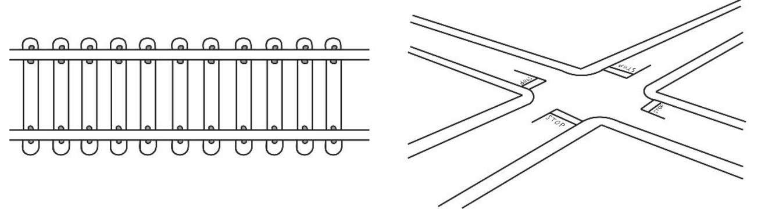

- I binari del treno seguono la stessa direzione e non si incontrano. Sono:
- incidenti
- paralleli

- Le strade hanno direzioni diverse e si incontrano all’incrocio. Sono:

- incidenti
- parallele

- Indica con una X quali sono i quadrilateri.

[ ] [ ] [ ] [ ]

- Per ogni immagine, scegli l’unità di misura corretta.

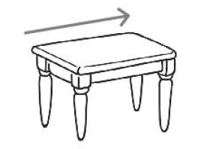 | 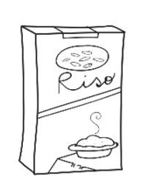 | 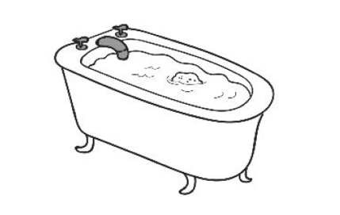
- metri  - litri | - chilogrammi  - litri | - decalitri  - decimetri

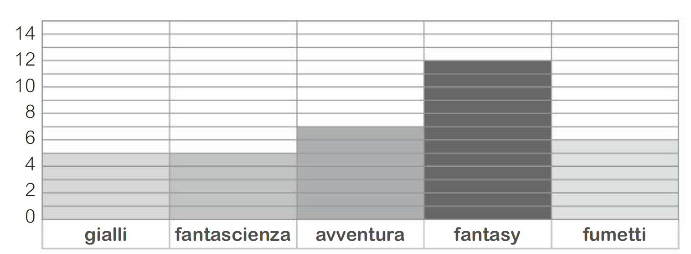
- Il grafico rappresenta i risultati di un’indagine svolta in due classi quinte, sulle letture preferite dai bambini. Ogni corrisponde a un bambino.
Osserva e scrivi V se le affermazioni sono vere, F se le affermazioni sono false.

- Hanno partecipato all’indagine 35 bambini.
- La moda, cioè la lettura preferita, sono i fumetti.
- Gialli e fantascienza piacciono allo stesso numero di bambini.
- Solo una lettura ha avuto 7 preferenze.

TEST DI INGRESSO MATEMATICA
con soluzioni in rosso per l’insegnante
Classe 4

- Scrivi i numeri in cifre.
- duecentodieci 210
- tremilasettantotto 3 078
- cinquantanove 59
- millecentonovantanove 1 199
- trecentoventitré 323
- ottomilacinque 8 005
- novecentouno 901
- novecentodiciannove 919

- Il monte Bianco è alto 4 810 metri. Qual è la scomposizione corretta di questo numero?
- 4k 8da 1u 0da
- 4k 1u 0da 8h
- 4k 8h 1da 0u X
- 4k 1da 8u 0da

- Forma i numeri in quattro modi diversi.

(ALCUNI ESEMPI)  980 + 15 + 5 = 1 000  500 + 450 + 50 = 1 000  330 + 600 + 70 = 1 000  7 + 580 + 413 = 1 000 | 9 000 + 994 + 5 = 9 999  5 000 + 4 949+ 50 = 9 999  6 000 + 999 + 3000 = 9 999  199 + 800 + 9 000 = 9 999

- Indica con una X le uguaglianze vere.

- 95 + 15 = 120
- 127 + 33 = 160 X

- 255 – 15 = 235
- 700 – 532 = 168 X

- 80 x 2 = 160 X
- 7 x 8 = 54

- 81 : 9 = 9 X
- 120 : 6 = 26

- Risolvi il problema.
Per il suo compleanno Katia ha ricevuto un libro di racconti.
Il primo giorno ha letto 32 pagine e nei giorni successivi ha letto
le altre 54. Di quante pagine è il libro di Katia?
OPERAZIONE: 32 + 54 = 86

RISPOSTA: Il libro di Katia è composto di 86 pagine.

- Quale operazione devi effettuare per risolvere il problema?
Omar e Giulio hanno trascorso il pomeriggio a giocare
ai videogiochi. Omar ha totalizzato 1 495 punti e Giulio 1 230.
Quanti punti ha totalizzato in più Omar?
- 1 495 – 1 230 = 265 X
- 1 495 + 1 230 = 2 725

- Risolvi il problema.
In una scuola vengono acquistati 25 pacchi di carta
per le fotocopie. Ogni pacco contiene 250 fogli.
Quanti fogli in tutto? Ogni pacco costa 3 euro.
Quanto spende la scuola per acquistare tutta la carta?

OPERAZIONE 1: 25 x 250 = 6 250

RISPOSTA: I fogli in tutto sono 6 250.

OPERAZIONE 2: 25 x 3 = 75

RISPOSTA: La scuola spende in tutto 75 euro.

- Metti in colonna e calcola.

787 + 201 = 988 129 + 142 = 271 718 + 192 = 910

- Metti in colonna e calcola.

999 – 342 = 657 861 – 38 = 823 627 – 148 = 479

- Metti in colonna e calcola.

999 x 3 = 2 997 213 x 4 = 852

45 x 35 = 1 575 244 x 12 = 2 928

- Metti in colonna e calcola.

639 : 3 = 213 732 : 6 = 122

- Per ogni figura, scrivi quale frazione rappresenta.
2/6 | 2/4 | 1/3

- Osserva i disegni e fai una X sulla risposta giusta.

- I binari del treno seguono la stessa direzione e non si incontrano. Sono:
- incidenti
- paralleli X

- Le strade hanno direzioni diverse e si incontrano all’incrocio. Sono:

- incidenti X
- parallele

- Indica con una X quali sono i quadrilateri.

[ ] [ ] [X ] [ X]

- Per ogni immagine, scegli l’unità di misura corretta.

 | 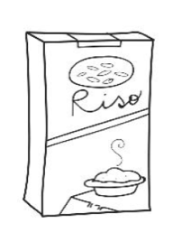
- metri X  - litri | - chilogrammi X  - litri | - decalitri X  - decimetri

- Il grafico rappresenta i risultati di un’indagine svolta in due classi quinte, sulle letture preferite dai bambini. Ogni corrisponde a un bambino.
Osserva e scrivi V se le affermazioni sono vere, F se le affermazioni sono false.

- Hanno partecipato all’indagine 35 bambini. V
- La moda, cioè la lettura preferita, sono i fumetti. F
- Gialli e fantascienza piacciono allo stesso numero di bambini. V
- Solo una lettura ha avuto 7 preferenze. V

